El pequeño municipio de Porto do Son está situado en la parte sur de la Ría de Muros-Noia. Destaca por sus más de 25 kilómetros de costa salpicados de multitud de playas. Portosín, con su estupendo puerto deportivo y el castro marítimo de Baroña son visitas obligadas. Porto do Son es un pueblo con gran sabor marinero.
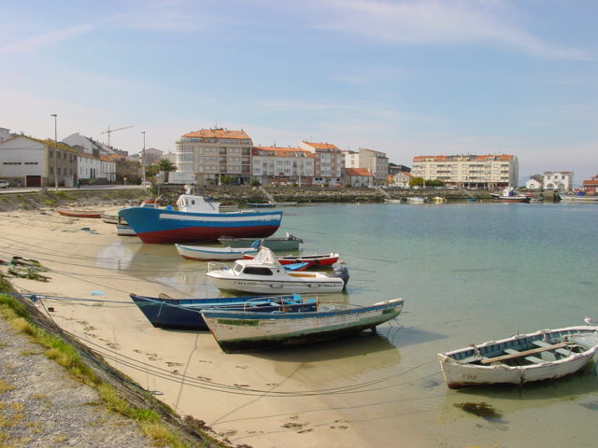
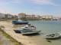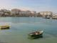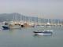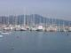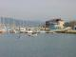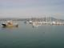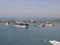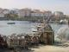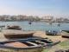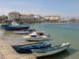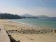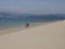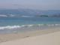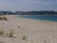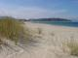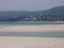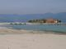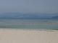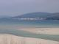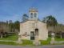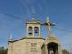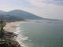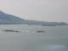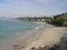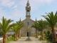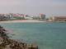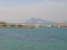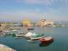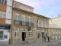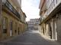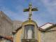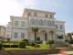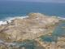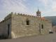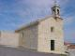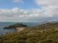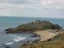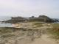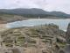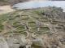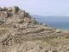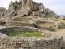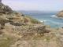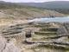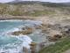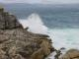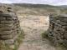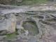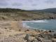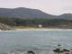

HISTORIA PORTO DO SON
Como en el resto de la zona del Barbanza, en el municipio de Porto do Son han aparecido innumerables restos de la cultura paleolítica. En la parroquia de Baroña han aparecido varias mámoas y en la cueva del Fonforrón utiles de la época. Además, aquí se encuentra el Castro de Baroña que, por su situación costera, es uno de los más bellos de Galicia.
Algunos estudios señalan que tambien la Vía Per Loca Marítima de los romanos recorría este municipio, siendo muy probable la existencia de un puerto romano en Portosín, ya que se han descubierto algunos mosaicos testigo de su paso.
Como en toda esta costa, durante la Edad Media los piratas normandos arrasaron la zona varias veces.
Administrativamente, Porto do Son perteneció a la villa de Noia hasta que se independizó en 1812.
La instalación a fin de siglo de las fábricas de salazón permitió un mayor desarrollo de la zona ya que, desde siempre, la economía de sus gentes ha estado basada en la pesca y en la agricultura. En los últimos años, al igual que el resto de la costa gallega, se ha producido un aumento del turismo.

RUTA TURISTICA PORTO DO SON
Portosín Portosín es un típico pueblo marinero situado en la Ría de Muros y Noia. Su puerto deportivo es uno de los más importantes de las Rías Bajas, con un continuo ir y venir de yates que escogen esta ría por sus excelentes condiciones para la navegación a vela.
Porto do Son La capital del Municipio es la villa de Porto do Son, pequeño pueblo con gran sabor marinero. En un paseo por sus típicas callejuelas podremos contemplar la vida de esta población, una gran demostración de arquitectura popular. Su flota de bajura trae a puerto todos los días los mejores pescados y mariscos de la ría y que se venden al público en la lonja, una de las más activas de la zona.
Muy cercana al centro de la villa, la limpia y protegida playa de Fonforrón se llena de visitantes durante los meses del verano. En ella podemos ver su interesante cueva, que ha sido objeto de numerosas leyendas.
Castro de Baroña En nuestro recorrido realizado hasta ahora por diversos castros hemos comprobado que se hallaban estratégicamente situados en zonas altas, para tener controlado el terreno y defenderse de las posibles incursiones enemigas. Otro tipo son los castros marítimos, en los que el Castro de Baroña, descubierto en 1933 y declarado Patrimonio Artístico Nacional, es uno de los ejemplos más importantes hallados en Galicia.
En un entorno de belleza incomparable, el Castro de Baroña está situado en una pequeña península rocosa separada de la tierra por un itsmo de arena donde ya aparecen las primeras murallas defensivas. Más adelante, otra triple muralla antes de acceder al recinto. La otra zona del castro se encuentra defendida de forma natural por un gran acantilado rocoso.
Al entrar, se observa un poblado dividido en dos: la zona inferior que fue la que se pobló antes se encuentra separada por una pequeña muralla de la zona norte que tiene unas construcciones más grandes. Todas las viviendas son de tipo circular, sin puertas ni ventanas.
Además de la agricultura y ganadería, ejes principales de la cultura castreña, en el Castro de Baroña se sabe que la pesca jugaba un papel fundamental. Anzuelos y otras artes de faena encontrados, además de las conchas de moluscos y espinas que podemos ver acumuladas en una zona del Castro llamada Cuncheiro reflejan este hecho. Tambien es posible que tuviesen algún tipo de embarcación, aunque no han aparecido restos. Separado de las viviendas, en la zona Norte disponían de un horno para fundir los metales, sobre todo, bronce.
En las últimas excavaciones realizadas han aparecido restos que bien nos pudieran indicar que finalmente, con la llegada de los romanos, este castro fue romanizado en el siglo I a.c. , aunque permaneció habitado tal vez hasta la época de los suevos.
El Centro de Interpretación del Castro de Baroña está situado en el primer piso de un edificio singular del siglo XIX en medio de la villa de Porto do Son. En los diferentes paneles los visitantes pueden acercarse a la forma de vivir de los habitantes de este castro hace dos mil años.

PLAYAS PORTO DO SON
Playas El litoral de Porto do Son se extiende por la parte este de la Ría de Muros y Noia. Sus más de 25 kilómetros de costa están salpicados de innumerables y pequeñas playas que son el destino preferido de vecinos y visitantes durante los meses de verano. Entre las más tranquilas del interior de la ría y las de mar abierto tenemos muchas donde elegir. Desde la playa de Boa, compartida con Noia hasta la laguna de Muro tenemos las siguientes.
Playa de Telleira Playa muy estrecha, con poca arena y algunas rocas.
Playa de Ornanda o Revolar Playa rústica con arena blanca de gran calidad muy frecuentada por el turismo de la zona. Dotada de buenos servicios, camping de primer categoría y merendero es una de las más concurridas durante la epoca estival.
Playa de Gafa Esta pequeña cala se localiza junto al Club Nautico de Porto Sin y acoge gran cantidad de bañistas.
Playa de Coira o Porto Sin Extensa playa de arena que se extiende hasta el mismo puerto de Portosín, playa de cómodo accesos con una incomparable vista de la ría.
Playa de Pozo Pequeña o Langaño Esta playa de ciento cincuenta metros de longitud se encuentra aislada de nucleos urbanos y carente de servicios.
Playa de Pozo Playa semiurbana de rocas y arena con un grado de ocupación intermedio.
Playa de Aguieira Extensa playa en la que destacan sus dunas donde podemos encontrar diversas especies de flora. Arena blanca de gran calidad y muy equipada.
Playa de As Vellas do Pozo o Aguieira Situada en Punta Aguieira como continuación de la playa de Aguieira.
Playa de Caveiro Esta playa, totalmente equipada, toma su nombre del pequeño montículo junto al que se encuentra, así como del saliente rocoso Punta Cabeiro.
Playa de Herbas Pitas o Caveiro Playa bien equipada pero con baja afluencia de gente.
Playa de Subiglesia Playa ventosa con baja afluencia de gente.
Playa de O Son o Cruceiro Se encuentra situada en pleno casco urbano de Porto do Son y resulta muy visitada.
Playa de Fonforrón Situada detrás de la villa de Porto do Son, en ella podemos ver su interesante cueva, que ha sido objeto de numerosas leyendas
Playa de Arnela La playa de Arnela se encuentra ubicada al sur del municipio de Porto do Son.
Playa de Area Longa o Castro de Baroña Playa situada en las cercanías del Castro de Baroña, sometida a un fuerte viento y gran oleaje e incluida en la Red Natura 2.000. Vecinos, naturistas y surferos conviven en perfecta armonía en un entorno privilegiado.
Playa de Rio Maior o O Dique Incluida en la Red Natura 2.000 y de caracter aislado.
Playa de As Seiras o Queiruga - Queiruga - Amplia playa muy cercana a la anterior pero con menos influencia de visitantes. Arena dorada.
Playa de Rio Sieira o Con das Furnas - Xuño - Casi un kilómetro de playa aislada compuesta de rocas y arena. La Playa de Seiras está formada en la desembocadura de un río, es una playa abierta al mar.
Playa de Xuño Playa de un kilómetro de longitud pero con ausencia de infraestructuras y servicios, catalogada como nudista. Con la laguna al fondo, están estas dos playas unidas.
Playa de Areas Longas o Cativa Gran extensión de arena con caracter aislado y bajo grado de ocupación.
Playa de Serans o Os Regos Playa ventosa y fuerte oleaje aislada de nucleos y construcciones urbanas.
Playa de Recaveira o Espiñeirido - Espiñeirido. Serans - Playa virgen y desierta frecuentada por nudistas, entre los términos de Ribeira y Porto do Son.

FIESTAS PORTO DO SON
Fiestas
Festa da Virxe do Carme - Baroña - 07/09 - 11/09 -
Romería de San Caetano - Goiáns - 07/08 - 07/08 -
Festa de San Vicente - Porto do Son. Noal - 22/01 - 22/01 -
Festa de Santa Isabel e San Telmo - Porto do Son. Noal - 01/07 - 02/07 -
Jornadas de Exaltación do Pulpo - Porto do Son - AGO - Miles de tapas de este preciado manjar son servidas acompañadas de buen vino blanco
Romaría de la Virgen del Loreto 09/09 - 09/09 -

PARROQUIAS / LUGARES PORTO DO SON
Baroña: Abuín - Arnela, A - Campanario, O - Castro, O - Covelo, O - Igrexa, A - Insua, A - Lagarto, O - Lamelas - Lavandeira - Montemuíño - Orellán - Penas - Raña - Soanes - Tarrío - Udres - Vilar
Caamaño: Barrento, O - Caamaño - Campanario, O - Candeiro, O - Capela, A - Castelo, O - Corzo - Cruz, A - Cruzadas, As - Entre as Vías - Esparrelle - Feal, O - Fondón, O - Grallal, O - Lagoela, A - Ponte, A - Portal, O - Pulidas, As - Rosío, O
Goiáns: Alto de Olveira, O - Beneso - Campanario, O - Castro, O - Eiravedra - Freixedo - Igrexa, A - Mantoño - Mariño, O - Moas, As - Mótega, A - Portosín - Pozo, O - Richoliña, A - Salgueirón, O - Silva, A - Valcunqueiro
Miñortos: Amoreira, A - Boiro - Bouzas - Coto, O - Fieiro, O - Fontenla - Gafa, A - Linteiros - Souto, O
Nebra: Aguieira, A - Belga, A - Cadeiras - Calo - Campo do Prado, O - Cans - Carantoña - Castrallón - Coira - Cornido - Couto, O - Curro, O - Empalme, O - Escorrentada, A - Foloña - Ieste - Igrexa, A - Orseño - Pazo, O - Pedra do Lobo, A - Pedreisoas - Perceboi - Perdigueira, A - Portofoloña - Puílla - Puílla Boa - Queiro - Quintáns - Resúa - Sendia - Sobrado - Tores - Xosín
Noal: Agrelo - Becha, A - Bornas - Cabanela - Cabeiro - Castelo - Catadoiro, O - Laranga - Laxelas, As - Laxes, As - Loreto - Moreiras - Noal - Outeiro, O - Pena Abelleira - Pitas, As - Porto do Son - Suigrexas - Tarela, A - Tendedeiro, O - Torón - Xío
Queiruga: Bilicosa - Campo, O - Chamosas, As - Devesa, A - Dique, O - Goltar - Gourís - Igrexa, A - Nadelas - Ponte de Río Maior, A - Poza de Mande, A - Queiruga - Santa Lucía - Tarela - Tarrío - Xestas
Ribasieira: Bustiguillade - Bustoseco - Cabrais - Calvelle - Godón - Inxerto - Madanela, A - Pousacarro - Tara - Xufres
San Pedro de Muro: Alboreda - Anovados, Os - Arrús, O - Barreiras, As - Basoñas - Campo de Patas, O - Canido, O - Canteira, A - Carballosa - Cimadevila - Espiñeirido - Fonte Espiñosa - Igrexa, A - Lapido, O - Pedreira, A - Prado de Cima - Rial - Ribeiro, O - Santa Clara de Novás - Seráns
Xuño: Abelendo - Agra, A - Aradiza, A - Bistipoi - Campanario, O - Carballal, O - Carballido - Carrapatal, O - Castelo, O - Cernadas, As - Coviña, A - Cruceiro, O - Curro, O - Foxo, O - Guiandón - Laranga - Laxes, As - Moucho, O - Outón - Parada - Pedras Altas - Pocilgas - Pozo Negro - Pozocho - Prado do Monte - Santa Mariña - Sieira - Trabes, As - Trasdoanes - Ventoso - Zapatal, O

